**Тема: *Діаграми***

***Опорний конспект***

***ПОВТОРЕННЯ***

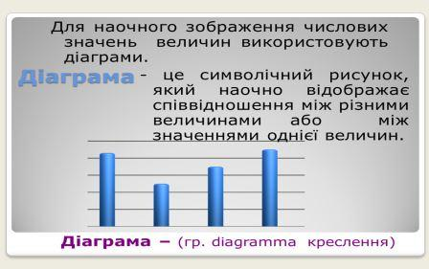

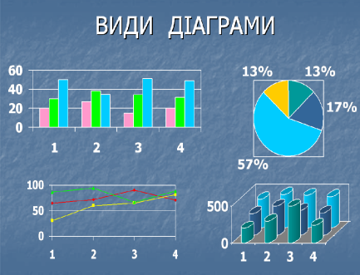

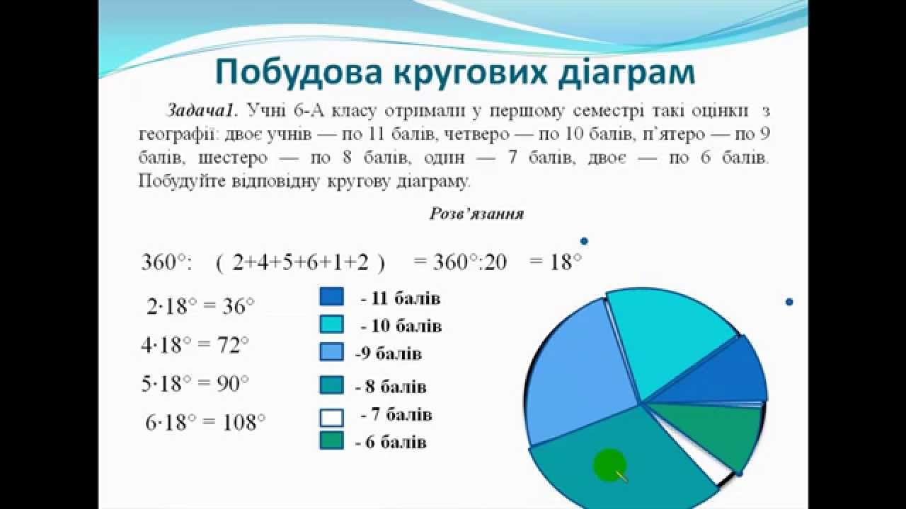

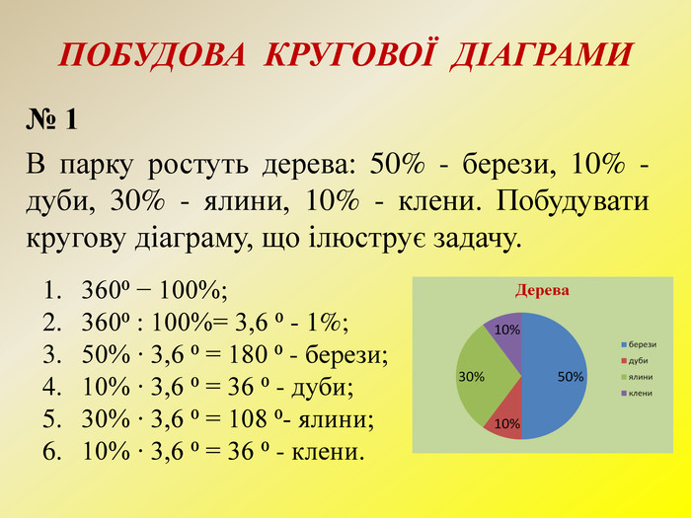

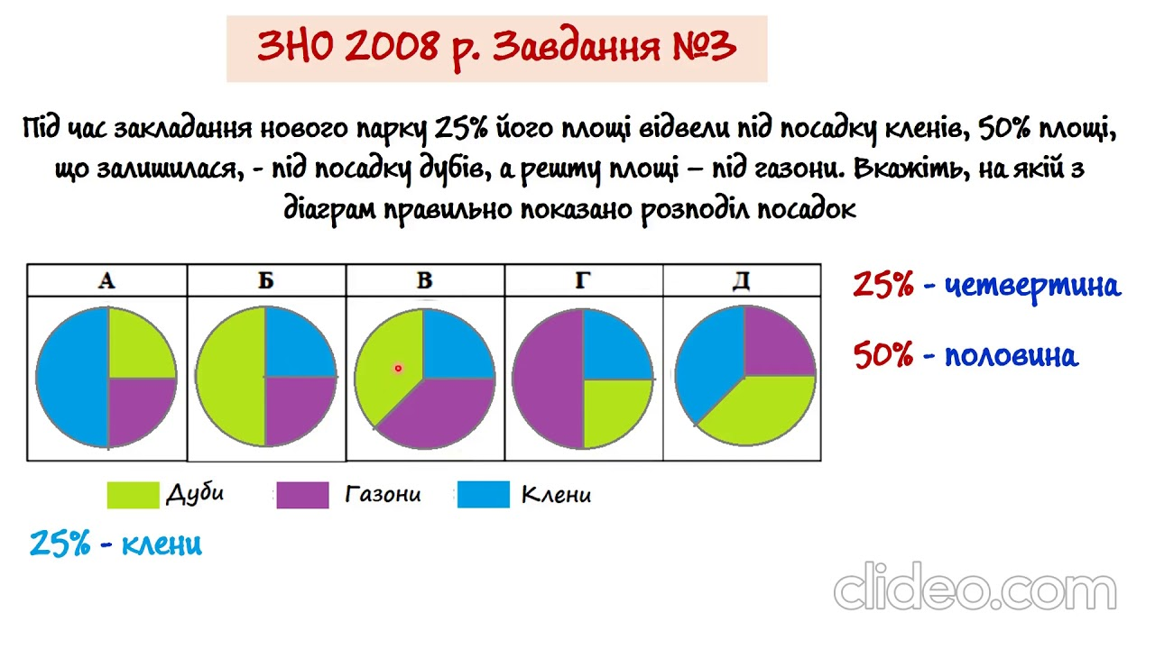

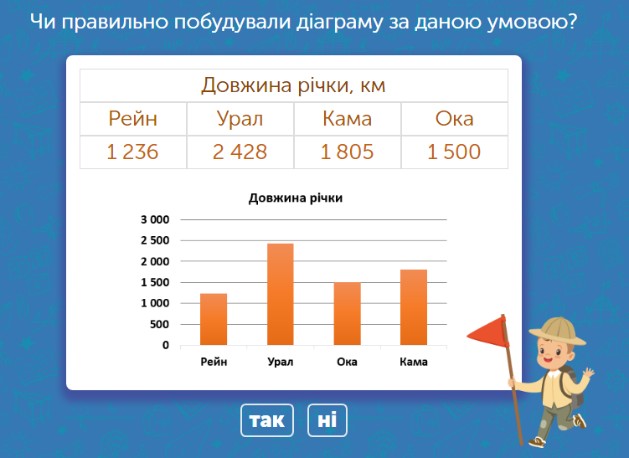

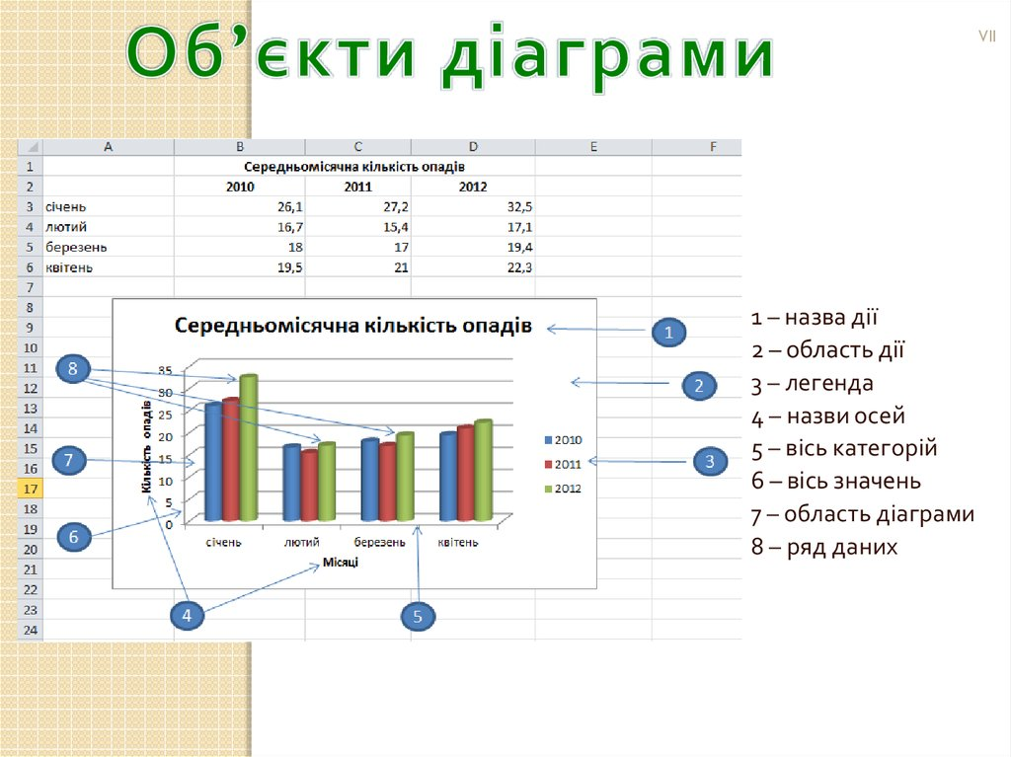

**Робота з підручником**

§ 17 (повторити)

**Робота з інтернет ресурсами**

[**https://youtu.be/uQgSnuPZ6bA**](https://youtu.be/uQgSnuPZ6bA)